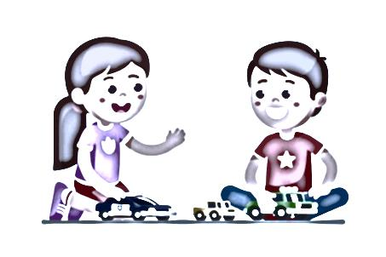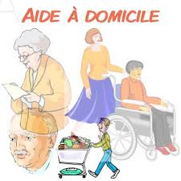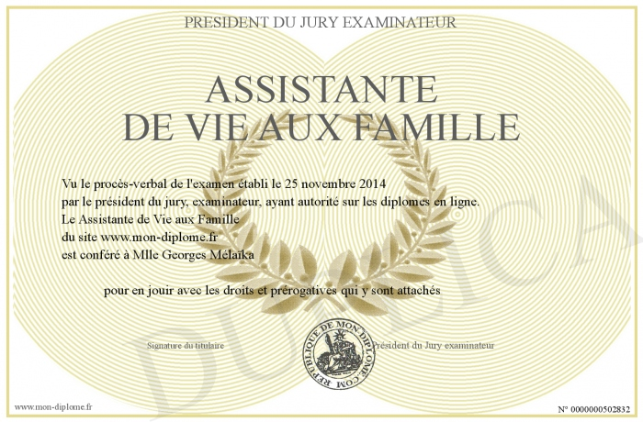

**Connaître le Métier**



**Une Assistante De Vie aux Familles c’est quoi ?**

* **L'Assistant(e) De Vie aux Familles (ADVF)**est un(e) professionnel(le) qualifié(e) qui apporte **une aide ponctuelle ou permanente** à domicile ou en structure. Il/elle **accompagne les personnes adultes ou les enfants qui sont** fragilisées, handicapées et les personnes vieillissantes, en perte d’autonomie ou d’une maladie.
* C’est un professionnel qui **maitrise** des savoirs, des savoir-faire et des savoir-être,  
  (des savoirs théoriques et techniques et comportement en lien avec le métier)

**Maitrise = Professionalisme**

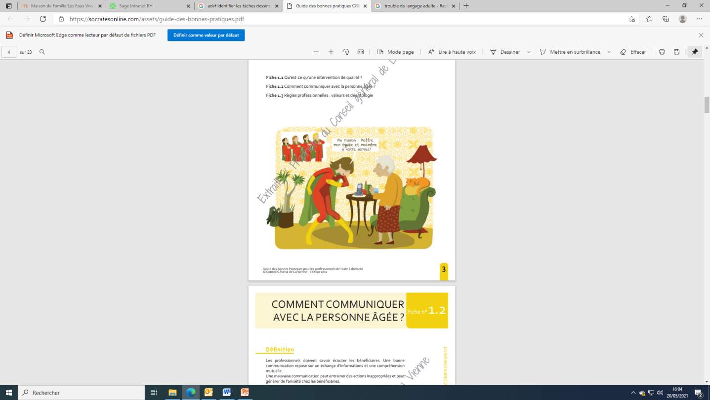

**Notre mission : nous sommes là pour vous accompagner dans votre quotidien**

**Quelles Sont les Qualités d’un(e) Assistant(e) De Vie aux Familles**

**A** Autonomie, Actif, Adapter son aide, Ambitieux, Attentionné, Aimable, Agréable, Accueillant, **Altruiste : Disposition à s’intéresser à autrui et se dévouer à son intérêt**

**D** Dynamique, Direct, Disponible, savoir Dialogue, Diplomate, Délicat, Discipliné, Dévoué, Déterminé, Discernement

**V** Vif, Vigilant, Valorisé, Volontaire, Vivacité

**Véhiculé 🡺 Mobilité 🡺 Transmission 🡺 Transmettre (état d’esprit, Envie, Image)**

**F** Favorisé, Flexibilité, Fort, Foyer, Fiabilité, Facilité, Fonctionnel, Fréquent, Formé, Franchise « honnête »



**L’ADVF Doit Surtout être**

**Souriante, dynamique, bienveillante,**

**Surtout une personne de confiance**

**Empathique, de bonne humeur, ponctuelle, respectueuse,**

**Être Tolérant(e), avoir de l’humilité,**

**Être attentif(ve), être l’écoute ; être discret.**

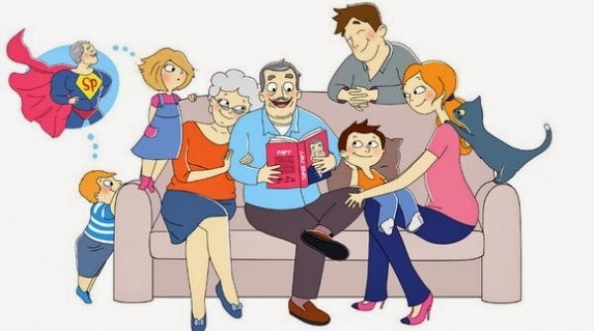Cet emploi s’exerce auprès de familles, de personnes dite « fragilisées » ou « sensibles » comme les jeunes enfants, les personnes malades, handicapées, les personnes âgées, soit de manière ponctuelle ou de façon permanente.

**Fonctions de l’ADVF / Champs d’intervention**

Les fonctions de l’Assistant(e) De Vie aux Familles à domicile sont relatives à l’accompagnement d’une personne et concerne l’aide à la vie sociale ainsi que les tâches d’aide adaptées au handicap ou à la perte d’autonomie de la personne.

L’ADVF unit ses efforts à ceux de la personne aidée pour l’accompagner à affronter les difficultés de la vie et à progresser dans sa recherche d’autonomie.

Son champ d’intervention, qui répond à la demande de l’employeur, est cependant bien ciblé.

**Bonjour Monsieur**

**Bienvenue dans mon chez moi**

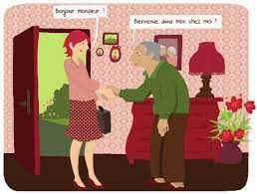

**Identification des besoins et des tâches à accomplir :**

Il s’agit d’identifier les besoins de la personne aidée et ses potentialités. La prestation doit correspondre aux attentes de la personne, en fonction de son degré d’autonomie et en conformité avec le plan d’intervention.

**L’Assistante De Vie aux Familles**

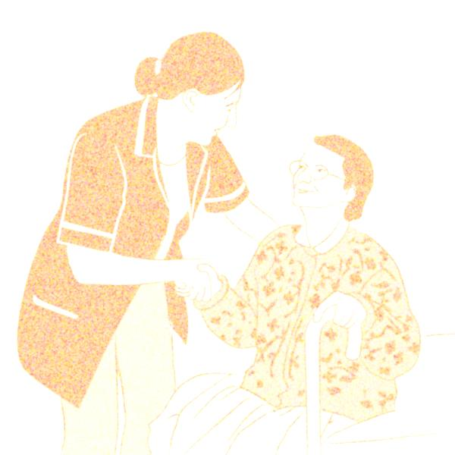Inscrit son action dans une démarche contractuelle ;

Identifie les ressources de la personne aidée, les contraintes de l’environnement

Identifie les tâches prioritaires à effectuer

Confronte ses observations à la demande de la personne aidée

L’Assistant(e) De Vie aux Familles effectue un ajustement en continue de la prestation par rapport aux besoins et attentes de la personne, prévient les conséquences néfastes du vieillissement, fait face aux urgences.

**Communication et liaison :**

L’Assistant(e) De Vie aux Familles favorise la reprise de contact avec les personnes et leur entourage. Il/elle sait se présenter à la personne et à son entourage, précise avec la personne ses jours d’intervention ainsi que la durée de chacune.

Il/elle écoute, dialogue, négocie avec la personne aidée et sa famille. Il/elle travaille en relais avec la famille, apporte un soutien complémentaire aux aidants naturels. Il/elle sécurise la personne, participe au soutien dans les différentes étapes de sa vie. Il/elle établit des relations professionnelles avec les autres partenaires intervenant chez la personne.

**Maintien et restauration de l’autonomie :**

Il est question de stimuler les fonctions intellectuelles, sensorielles et motrices de la personne; de stimuler également les relations sociales. Dans le même sens, L’Assistant(e) De Vie aux Familles permet le développement d’un service de proximité, il/elle se fait connaître à travers ses interventions.

L’Assistant(e) De Vie aux Familles aide la personne au niveau du repérage temporel et spatial.

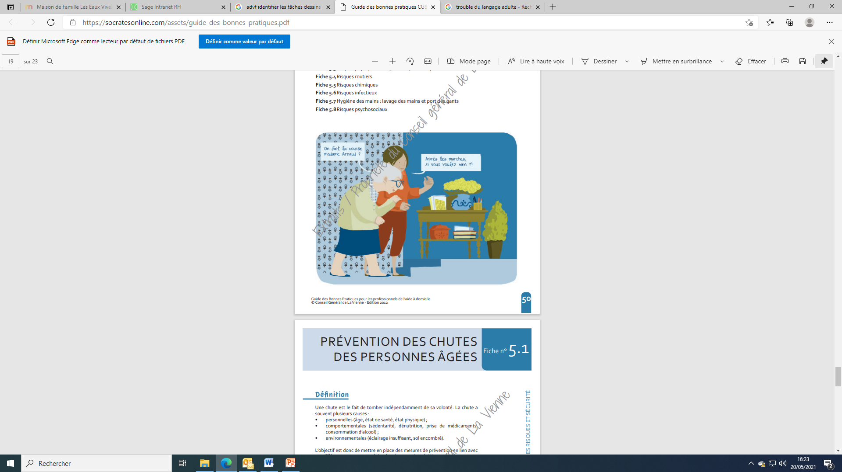Il/elle l’aide aux activités de loisir et à la vie sociale

**Accompagnement de la personne dans les actes de la vie quotidienne :**

L’Assistant(e) De Vie aux Familles, participe à l’élaboration des menus, il/elle réalise ou aide à la réalisation des repas. Il en est de même pour les courses. Les repas sont adaptés au régime alimentaire et aux goûts de la personne.

Il/elle organise le travail en fonction des besoins et des attentes.

Il/elle aide au classement des documents familiaux, il/elle accompagne la personne dans ses démarches, il/elle gère le budget alloué pour les achats.





ADVF

**Entretient et aménagement du cadre de vie :**

L’Assistant(e) De Vie aux Familles, entretient le linge (lavage, repassage, petit travaux de couture) et le logement par des travaux ménagers courants (aspirateur, serpillières, vitres…)

Il/elle aménage l’espace, se préoccupe du confort et de la sécurité tout en ayant vérifié au préalable les choix de l’usager sur ses règles personnelles en terme de rangement afin de les respecter.

**Priorisé les tâches**





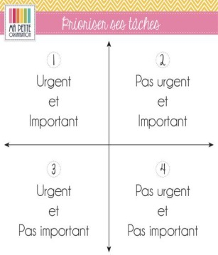

**L’Assistant(e) De Vie aux Familles, entretient et vérifie la maintenance du matériel.**

**L’Assistant(e) De Vie aux Familles gère les produits courants, réalise ou aide à la réalisation de ces achats.**

**Il/elle entretient également les plantes et s’occupe des animaux domestiques.**

Tâches administratives :

Les interventions de l’Assistant(e) De Vie aux Familles, s’inscrivent dans le cadre de la réglementation des emplois familiaux.

La démarche contractuelle implique la signature des fiches d’activité par le salarié et par l’employeur.

Aide aux soins :

L’Assistant(e) De Vie aux Familles, aide à la prise aux médicaments (lorsque cette prise est laissée par le médecin prescripteur à l’initiative d’une personne malade capable de l’accomplir seule et lorsque le mode de la prise de médicaments ne comporte pas de difficultés particulières ni ne nécessite un apprentissage)

**A condition que les médicaments soient prêts dans un pilulier.**

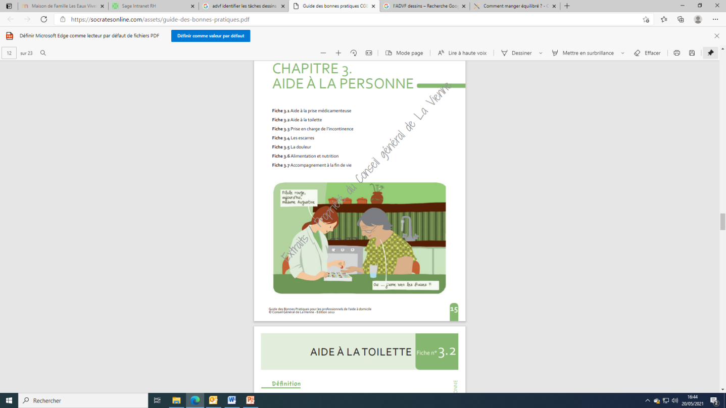

**Pilule rouge aujourd’hui Madame Agathe**

**Oui… j’aime bien les fraises**





**L’infirmier et l’ADVF**

**Une union pour une même personne**



Éventuellement, l’Assistant(e) De Vie aux Familles accompagne et aide le personnel soignant dans les actes de soins. Ceux-ci concernent :

Les soins d’hygiène, le confort, l’habillage. Elle aide à la toilette avec l’infirmier et l’aide-soignant.

L’aide à la mobilisation, au déplacement et à l’installation des personnes (lever/coucher)



L’assistant(e) De Vie aux Familles (par amalgame appelée souvent « auxiliaire de vie ») apporte une contribution professionnelle au domicile du bénéficiaire, en exerçant son métier.

On appelle « aidants naturels » les aidants familiaux, qui ont eux-mêmes besoin d’aide pour maintenir, le confort et le bien-être de leur proche au domicile.



Ce sont souvent les proches (enfants/parents) qui consacrent beaucoup de leur temps et d’efforts pour leurs proches, qui ont besoin de soutien. Cela peut engendrer un surplus de fatigue, par rapport à leur vie personnelle et/ ou au travail.

Ils apprécient dans l’ADVF sa capacité à impulser une dynamique grâce à son énergie, pour que chacun puisse retrouver sa place dans la famille et valoriser le bénéficiaire qui est fragilisé par la vie, par l’âge ou le handicap.

Il/Elle est formé(e) précisément pour cela. L’ADVF doit être polyvalent(e). Il/elle peut travailler de jour comme de nuit.



Il/elle accompagne les personnes dans les actes essentiels de leur vie quotidienne. Les bénéficiaires : Enfants, personnes âgées, handicapées ou polyhandicapées ou tout simplement en perte d’autonomie.

**Relayer les parents dans la prise en charge de leur enfant à domicile**

**Une ADVF (garde d’enfant)** à domicile **apporte une aide** professionnalisée pour **relayer les parents** dans la garde active, des **enfants et des bébés** d’une même famille.

La garde d’enfant assure la **sécurité physique** et **morale** des enfants, inscrit son intervention dans le **respect des habitudes familiales** et dans les **limites fixées dans le contrat de travail.**

Il s’agit d’une garde active car la garde d’enfant saisit les occasions de la vie courante pour consolider les apprentissages fondamentaux (sécurité, hygiène, habitudes alimentaires, respect des autres enfants, adultes…). Elle doit réagir aux situations d’urgence. Elle doit veiller au respect du temps consacré au travail scolaire sans toutefois effectuer du soutien scolaire.

**Elle/il effectue les tâches indispensables au maintien de la qualité de cette activité :**

**Organiser et développer l’activité**

**Se préserver dans les situations difficiles en utilisant les réseaux et ressources d’associations…**

**Conduite de l’activité :**

L’ADVF conduit seule cette activité.

**Niveau de responsabilité :**

L’ADVF conduit seule cette activité, sous la responsabilité des parents ou adultes responsable.

**Énumération des opérations :**

* Prendre contact avec les parents et les enfants
* Organiser l’intervention

Check Liste

* S’occuper des enfants et des bébés
* Nourriture
* Jeux et activités
* Toilette, habillage
* Sommeil
* Déplacement à l’extérieur

**Énumération des opérations :**

* Rendre compte
* Conclusion de l’intervention
* Organiser et développer ses activités

**L’ADVF UTILISE CE QUI EST DISPONIBLE à DOMICILE**

C:\Program Files\Microsoft Office\MEDIA\CAGCAT10\j0090386.wmf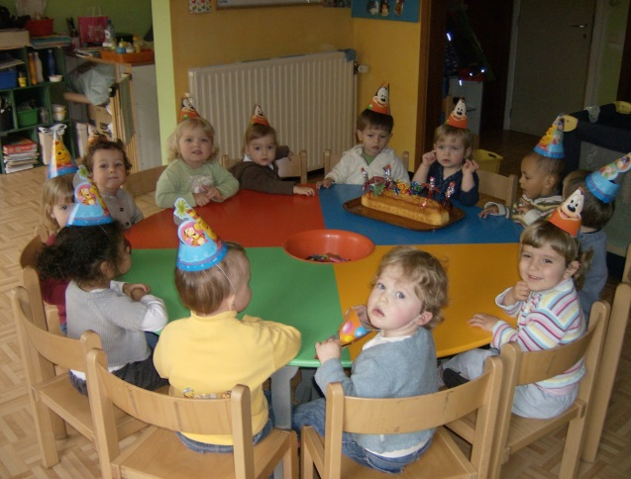**Quels sont les secteurs d’activité de l’ADVF ?**

**À domicile**

**En Ehpad**

**En crèche**

L’ADVF, assure ses fonctions de façon autonome, s’adapte à des contextes familiaux différents.

L’Assistant(e) De Vie aux Familles met en place une relation de confiance professionnelle, planifie et organise ses interventions, prend en compte les mesures de prévention et de sécurité, prend en compte l’autonomie de la personne, respecte et met en œuvre les règles professionnelles de base.

Cet emploi peut s’exercer auprès d’un seul ou de plusieurs employeurs. Il peut s’exercer à temps plein, mais le plus souvent, il s’exerce à temps partiel.

**Mi-Temps**

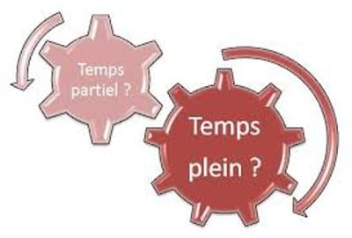



**Mi-Temps**

Les horaires sont variables et décalés (y compris le travail de nuit, les fins de semaine, les jours fériés et les jours de fêtes).

**Les employeurs :**

* Les associations d’aide à domicile (SAD) ;
* Les particuliers (chèque emploi service universel) CèSU;
* Les centres sociaux (Centre Communal d’Action Sociale) ;
* Les entreprises privées ;

**Les 3 fonctions exercées à domicile ou en structure**

1. **Entretenir le logement et le linge d’un particulier**

4 Compétences :

* 1 Établir une relation professionnelle dans le cadre d’une prestation d’entretien chez un particulier ;
* 2 Prévenir les risques domestiques et travailler en sécurité au domicile d’un particulier ;
* 3 Entretenir le logement avec les techniques et les gestes professionnels appropriés;

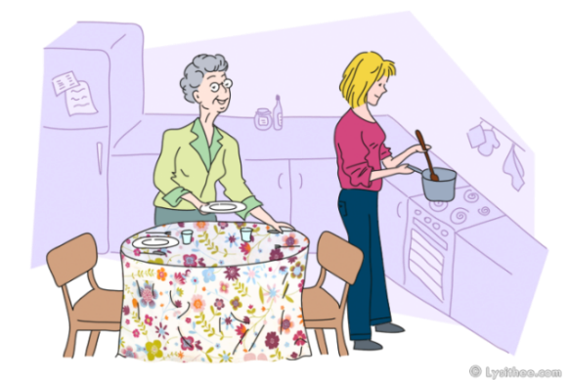

* 4 Entretenir le linge avec les techniques et les gestes professionnels appropriés

3 savoir-faire :

* **Ménage (en priorisant le plus important) ;**
* **Courses, Cuisine, (en adaptant le régime alimentaire)**
* **Linge, (lavé, repassé) tenir compte des priorités du linge.**



1. **Accompagner les personnes dans les actes essentiels de leur vie quotidienne :**

5 Compétences :

* 5 Établir une relation professionnelle avec la personne aidée et son entourage
* 6 Prévenir les risques, mettre en place un relais et faire face aux situations d'urgence dans le cadre d’une prestation d’accompagnement
* 7 Contribuer à l'autonomie physique, intellectuelle et sociale de la personne
* 8 Aider la personne à faire sa toilette, à s’habiller et à se déplacer
* 9 Assister la personne lors des courses, de la préparation et de la prise des repas

7 savoir-faire :

* **Toilettes / toilette intime / aide à la toilette**
* **Habillage / déshabillage / Change (Protection)**
* **Être à l’écoute**
* **Sorties ; Animation**
* **Administratif**
* **Régimes (surveillance)**
* **Déplacements**

1. **Relayer les parents dans la prise en charge de leurs enfants à leur domicile :**

4 Compétences :

* 10 Définir avec les parents le cadre de l’intervention auprès des enfants
* 11 Prévenir les risques et assurer la sécurité des enfants
* 12 Accompagner les enfants dans leurs apprentissages de base, dans leur socialisation et lors de leurs activités
* 13 Mettre en œuvre les gestes et les techniques professionnels appropriés lors des levers et couchers, de la toilette, de l'habillage et des repas

7 savoir-faire :

* **Change (couche)**
* **Toilette / Bain**
* **Activité (conduire à l’autonomie, jeux, sortie, aide aux devoirs)**
* **Coucher (sieste)**
* **Préparation des repas ou des Biberons + surveillance aux intolérances**
* **Veiller à l’apprentissage de la propreté**
* **Accompagner au développement de l’enfant**

**Les interdictions :**

* **Médicaments :**

Seulement s’ils sont préparés par l’infirmière (IDE) ou le médecin traitant

Il ne doit pas demander d’apprentissage comme par exemple pour le DID

(Diabétique Insulino Dépendant)

* **Soins médicaux :**

L’acte doit être effectué par un(e) aide-soignant(e) ou IDE (**l’ADVF peut accompagner**)

* **Divulguer les informations personnelles du bénéficiaire**
* **Être maltraitant (verbal ou non verbal, gestuellement ou en ignorant la personne)**
* **Le non-respect des lieux (le domicile n’est pas chez vous, vous intervenez chez la personne)**
* **Les extravagances** (maquillage et habit trop excentrique) resté simple
* **Négliger la surveillance** (adultes ou enfants), risque de chute et/ou de mort
* **Notion d’argent :**

Pas de carte bleue / pas de chèque /

Accepter les espèces si notifié dans le carnet de liaison avec justificatif d’achat